1

הדומיניון של מלכיצדק
הדומיניון של מלכיצדק היא מדינה באוקיינוס השקט ויש לה גם תביעה לשטח באנטארקטיקה. על פי אתר האינטרנט של המדינה, בירתה של המדינה מצויה באוקיינוס השקט, אולם היא מייחלת לקבוע את בירתה בירושלים, עירו ההיסטורית של מלכיצדק מלך שלם, על שמו קרויה המדינה.
נשיא המדינה הוא אזרח אמריקאי בשם דיוויד קורם. הוא מתגורר בקליפורניה ומשם מפעיל את אתר האינטרנט של המדינה. עוד מתברר כי האי, אם הוא קיים, כנראה מכוסה מים בתקופות הגאות. קורם מנפק דרכונים, מציע איגרות חוב ממשלתיות ופוליסות ביטוח, ומייצר למקום תדמית של מקלט מס.
מתחקיר של בוב סיימון בחדשות CBS ומתחקיר האתר quatloos, המשמש מוזיאון וירטואלי למעשי הונאה, עולה כי קורם עצמו לא ביקר מעולם באי ורק שמע עליו מפי עדי ראייה. על-פי טענות הרשויות האמריקאיות, נשיא המדינה, דייוויד קורם, הוא רמאי מקצועי.
בישראל התפרסם ולדימיר זוטולובסקי, אשר הציג עצמו כקונסול של מדינת מלכיצדק. זוטולובסקי הנפיק דרכונים מזויפים ואישורי שהייה שלא כדין באמצעות מסמכים, חותמות, כרטיסי ביקור וגלופות של בול הדומיניון של מלכיצדק, ובעקבות זאת נשפט ל-4 שנות מאסר.

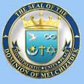
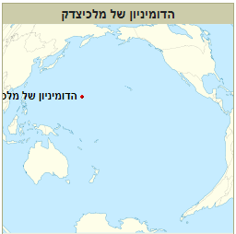

ערוך מתוך:
https://he.wikipedia.org/wiki/%D7%94%D7%93%D7%95%D7%9E%D7%99%D7%A0%D7%99%D7%95%D7%9F_%D7%A9%D7%9C_%D7%9E%D7%9C%D7%9B%D7%99%D7%A6%D7%93%D7%A7

2

הקים ממלכה באפריקה כדי שבתו תהיה נסיכה

אדם מווירג'יניה הבטיח לבתו שיום יבוא והיא תהיה נסיכה. אלא שהוא לא הסתפק בהבטחה סתמית, הגיע לאזור בעולם שאף מדינה לא טוענת לבעלות עליו, הציב בו את דגל ממלכתו והפך את עצמו למלך - ואת בתו לנסיכה
AP ו-ynetפורסם: 15.07.14 , 08:28

אב לשלושה ילדים ממדינת וירג'יניה בארצות הברית הכריז על הקמת ממלכה ביבשת אפריקה כדי שבתו תוכל להיות נסיכה. ג'רמייה היטון שבחודש יוני ערך טיול לאזור קטן והררי שנמצא בין מצרים לבין סודן ששמו ביר טוויל, שאף מדינה לא טוענת לבעלות עליו.

מסעו של היטון לביר טוויל החל אחרי שהבטיח לבתו אמילי שיום יבוא והיא תהיה נסיכה. "בתקופת החורף, אמילי ואני שיחקנו והיא הייתה נעולה על הקטע של נסיכה. היא שאלה אותי בכל הרצינות אם יום אחד היא תהיה נסיכה", סיפר היטון. "ואני אמרתי לה שהיא תהיה". לדבריו, הוא הציב בביר טוויל את דגל "ממלכת צפון סודן" שעיצבו ילדיו כדי שהוא יוכל להפוך למלך - והכי חשוב מבחינתו, שבתו בת השבע תוכל להפוך לנסיכה.

עם שובו לארה"ב הכינו היטון ורעייתו כתר עבור בתם וביקשו מבני משפחה וחבריהם לפנות אליה מעתה בתואר הנסיכה אמילי. ממלכתה החדשה של הילדה בת השבע היא למעשה מדבר שמשתרע על פני שני קילומטרים רבועים.

"מדבר צחיח עם אפס תושבים"
שיילה קראפיקו, פרופ' למדעי המדינה וליחסים בינלאומיים באוניברסיטת ריצ'מונד, אמרה שלהיטון לא יכולה להיות שליטה פוליטית על הקרקע שעליה "השתלט" ללא הכרה מהמדינות השכנות לביר טוויל, מהאו"ם ומארגונים בינלאומיים נוספים. עובדה זו לא מפריעה להיטון, שאמר שהוא מקווה לקבל את הכרתן של סודן ומצרים בממלכה שהקים.

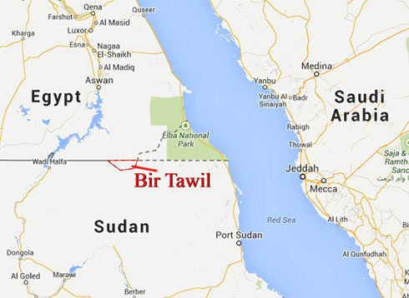
אזור מדברי בין סודן למצרים. מפת ביר טוויל(צילום: AP)

בעבר נעשו כמה ניסיונות דרך האינטרנט לטעון לבעלות על אזור ביר טוויל, אולם היטון טוען כי הגעתו הפיזית למקום, הצבת הדגל וההכרזה על הקמת הממלכה מעניקות לו יתרון על פני כל יתר הטוענים לכתר.

"יפה שם", סיפר היטון. "מדובר במדבר צחיח בצפון-מזרח אפריקה. באזור משוטטים בדואים ואוכלוסיית המקום מונה למעשה אפס אנשים".

היטון נסע במשך 14 שעות באוטו קרוואן עד שהגיע למקום שבו הציב את דגל ממלכתו החדשה שצבעו כחול ועליו חותמת של כתר וארבעה כוכבים שמייצגים את בני משפחתו. בתו אמילי לוקחת ברצינות רבה את התואר החדש שהוענק לה, וכבר מאותתת שהיא תהיה שליטה נדיבה כשאמרה שהיא רוצה להבטיח שלכל ילדי ביר טוויל יהיה מספיק אוכל.
https://www.ynet.co.il/articles/0,7340,L-4543678,00.html

3

זקיסטן, "המדינה" שמעולם לא שמעת על קיומה באמצע יוטה

כשכעס על מדיניות החוץ של הנשיא דאז בוש בעירק, אמן אחד החליט לקנות חלקת אדמה באיביי ... ומצא את ארצו שלו שנקראת זאקיסטן.

זה היה קיץ 2005, והאמן זאק לנדסברג בניו יורק שוחח עם כמה חברים על אדמות זולות למכירה באיביי. לנדסברג הציע 610 דולר עבור מגרש ושכח מזה. כעבור מספר ימים התבשר כי הוא זכה בארבעה דונם של מדבר בלתי-אפשרי ביוטה (ארה"ב).
לאחר ביקור קצר עם חברים חודשים ספורים לאחר מכן, הוא הכריז עליה כ"הרפובליקות המאוחדות של זאקיסטן" - כיום פשוט "רפובליקת זאקיסטן" - והחל בתהליך יצירת מדינתו שלו. סמל המדינה הוא דיונות ענק ובשער הכניסה עומד ביתן ביקורת גבולות ולידו רובוט גדול שמגן על הנכנסים. חשוב לציין שלמדינת זאקיסטן את גדרות גבול.
לדבריו של מייסד המדינה: "עלה בדעתי שאני יכול וצריך לעשות טוב יותר ממדיניות החוץ הבלתי מוכשרת של ממשל בוש. זה התחיל כמו פרויקט זול, דבר בדיחה נגד בוש. הרעיון היה להסתכל על משהו מנקודת מבט אחרת. אפילו הענקתי תעודת אזרחות לכמה אנשים שהכרתי. הכנתי לעצמי דרכון עם סמל המדינה אבל לא ניסיתי להשתמש בו. החוקים פשוטים מאוד, כמו מנוחה בצהריים כי חם מדי."
הוא הוסיף ואמר: "בדרך להפוך לאומה, הניסיון שלנו יהיה ליצור מערכות יחסים עם מדינות אחרות, אבל זה כנראה לא יקרה. בחזית התשתית, השלב הבא הוא לבנות מבנה קטן שעשוי להיות בעל גג ולאסוף מעט מים, כך שנוכל להישאר שם שבוע, במקום כמה ימים. עכשיו אנחנו פשוט בחיי מחנאות. אנחנו רוצים להגיע לנקודה בה אנשים יכולים להגיע לשם כל השנה."
עד כה, גבולותיה של "המדינה" הנהדרת של זאק עדיין נמצאים 50 קילומטרים מתחנת הדלק הקרובה ביותר, וארצו הינה חסרת גישה למים. אבל עבור זאק, משהו מעניין קורה בשטח האבק הזה. כהגדרתו, "המציאות קיימת איפשהו בין פרויקט אמנות לבין אומה ריבונית פגומה."
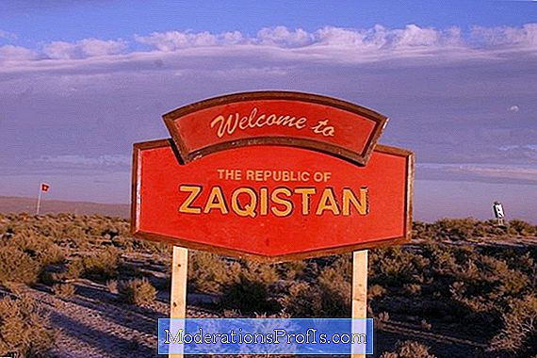
https://he.tivoyageur.com/zaqistan-country-youve-never-heard-that-exists-middle-utah-232682

4

מדינה חדשה באירופה: ליברלנד; לחובבי חופש כלכלי ושונאי מס

על שטח של 7 קמ"ר בין סרביה לקרואטיה הקימה קבוצת אנשים את ליברלנד, שרוצה להיהפך למרכז פיננסי עולמי
פורסם ב-THE MARKER, ב-05.05.15
מדינה חדשה באירופה קיבלה את פניהם של אזרחיה הראשונים בסוף השבוע האחרון. אף אחד עדיין לא שמע על המדינה הזו, אבל יש לה כבר דגל, חוקה ואפילו מוטו.
"הרפובליקה החופשית של ליברלנד", שהוקמה על שטח קטן בין סרביה לקרואטיה, אמנם לא קיבלה עדיין הכרה רשמית, אך ב-1 במאי היא חגגה את היווסדה והעניקה אזרחות של כבוד ל-100 המשתתפים הראשונים במסיבת הייסוד.
נשיא ליברלנד הוא ויט ג'דליקה, צ'כי בן 31, אנליסט פיננסי לשעבר המתאר את עצמו כליברטריאן. הוא ייסד את המדינה ביחד עם שני צ'כים נוספים ב-13 באפריל, על שטח מיוער של 7 קמ"ר בסמוך לנהר הדנובה בין קרואטיה לסרביה. בינתיים אין בתים או בניינים בליברלנד, והשטח מכוסה כולו בעצים.
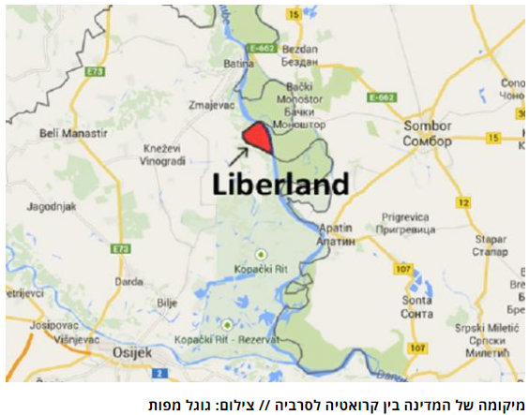
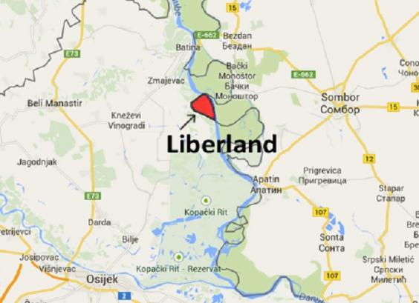ראש הטופס
בראיון ל-CNBC אמר ג'דליקה כי הוא מקווה שליברלנד תיהפך למרכז פיננסי מצליח, הודות לחוקי המיסוי המשוחררים שלו. "הייתי מגדיר אותה כגן עדן של מס", אמר, כשהוא משתמש במשחק מילים על הביטוי מקלט מס (tax haven). "הסיבה לכך שהקמנו את ליברלנד היא ששאר העולם נהיה גהינום מס". כמעט 300 אלף איש כבר הגישו בקשה לאזרחות בליברלנד, 80 מהם מיליארדרים, לדברי ג'דליקה.
באתר האינטרנט של המדינה נכתב כי "המוטו של ליברלנד היא 'חיה ותן לחיות', כי ליברלנד מתגאה בחופש האישי והכלכלי של תושביה, שמעוגן בחוקה שלה, המגבילה משמעותית את כוחם של פוליטיקאים כך שלא יוכלו להתערב יותר מדי בחופש של אומת ליברלנד".

https://www.themarker.com/wallstreet/2015-05-05/ty-article/0000017f-db71-d3a5-af7f-fbffa0200000

5
איי פארו
איי פארו הם קבוצת איים השוכנת בצפון האוקיינוס האטלנטי, בין סקוטלנד, נורווגיה ואיסלנד. האיים זכו למעמד של אזור אוטונומי בממלכת דנמרק בשנת 1948, ומלבד ענייני חוץ וביטחון, תושבי האיים (המכונים פארואים) מנהלים את חייהם באופן עצמאי. איי פארו חברים במועצה הנורדית, ארגון בינלאומי אזורי של מדינות סקנדינביה. ממלכת דנמרק מעניקה לאיים קיצבה שנתית על מנת לתמוך בכלכלת האיים.
באופן מסורתי היו האיים מחולקים ל־6 מחוזות עיקריים, בכל מחוז נערכות בחירות מקומיות. לממשלת האיים סמכויות בכל נושאי הפנים. בפרלמנט קיימים 33 מושבים. הבחירות מתקיימות מדי ארבע שנים.
אחת הבעיות הקשות עמה מתמודדת אוכלוסיית האיים היא ההגירה השלילית של צעירים לאחר לימודיהם התיכוניים לדנמרק, שם הם זוכים להשכלה אקדמאית. חלקם הגדול אינו שב בתום הלימודים ועשרות אלפי פארואים קבעו את משכן הקבע שלהם בדנמרק ובייחוד בבירה קופנהגן. בעיה זו הובילה לפתיחה של מוסדות אקדמיים באיים, אך היצע תחומי הלימוד די קטן.
באיי פארו מתגוררים כ־50,000 תושבים על פני 17 מתוך 18 האיים. האי היחיד שאינו מיושב הוא ליטלה דימון. בודדים נוהגים להגיע לאי בימות הקיץ לטיולי אתגר במסלולים תלולים ומסוכנים במיוחד. על האי קולטור מתגוררת אישה אחת בגפה, שמרב עיסוקה הוא בגידול כבשים, אווזים וטיפוח של כפר ויקינגי עתיק לצורכי שימור ותיירות. האי הגדול ביותר הוא סטירמוי, בו ממוקמת עיר הבירה תורסהאבן (Tórshavn), עם למעלה מ־20,000 תושבים.
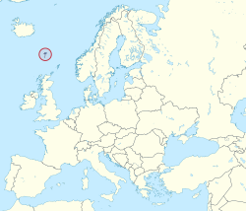

https://he.wikipedia.org/wiki/%D7%90%D7%99%D7%99_%D7%A4%D7%90%D7%A8%D7%95

6

מדינת אכזיב
מדינת אכזיב, הנמצאת בצפון מדינת ישראל, הוקמה על ידי אלי אביבי. בפועל הייתה מדינת אכזיב כפר נופש שמשך אליו צעירים רבים, בעיקר בשנות ה-70 המאוחרות, וממשיך לפעול גם בעשור השני של המאה ה-21. נשיא "מדינת אכזיב", אלי אביבי, נפטר ב-16 במאי 2018.
מדינת אכזיב ממוקמת בסמוך לשרידי אכזיב, יישוב קדום לחופי הים התיכון בגליל המערבי, כ-5 ק"מ צפונית לנהריה.
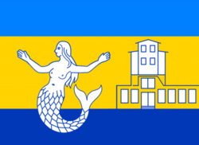דגל מדינת אכזיב
במקום שבו קיימת כיום "מדינת אכזיב", הייתה קיימת עיר נמל עתיקה לפני אלפי שנים. עד קום המדינה שכן במקום כפר דייגים בשם א-זיב, הדומה בצליל לאכזיב. במהלך מלחמת העצמאות, במבצע בן עמי, ננטש הכפר על ידי תושביו.
בשנת 1952 שכר אלי אביבי מהמדינה שני מבנים על החוף במטרה לשפץ אותם. הוא בנה שם את ביתו ופתח בו מוזיאון להיסטוריה של אכזיב. הכפר של אלי אביבי זכה להצלחה, והיה מוקד משיכה לבליינים ולצעירים. בעקבות ההצלחה, הוחלט להקים במקום את כפר הנופש הצרפתי ומאוחר יותר את הגן הלאומי. מדינת אכזיב הוקמה על ידי אלי ורינה אביבי בשנת 1971, כצעד מחאה נגד בנייתו של הגן הלאומי במקום. למדינה החדשה נבחרו נשיא (אביבי), דגל והמנון, ואף הונפקו דרכונים. מבקרים באתר יכולים לבקש שדרכוניהם יוחתמו בחותמת מיוחדת. בשנת 1988 חובר האתר לרשת החשמל הארצית.
המוזיאון לתולדות אכזיב, שהקים אביבי, מרכז ממצאים ארכאולוגיים מההיסטוריה של אכזיב, חלקם בני למעלה מ-3,000 שנה. המוצגים אינם מוגנים על ידי זכוכית, ומוצגים בגובה העיניים. על קירות האבן נמצאים העתקים של ציורים עתיקים, וסיפור המקום כתוב עליהם. כיום, לאחר מותו של אלי אביבי, במדינה לכאורה מתגוררת באופן קבוע אזרחית אחת - רינה אביבי, אלמנתו.

https://he.wikipedia.org/wiki/%D7%9E%D7%93%D7%99%D7%A0%D7%AA_%D7%90%D7%9B%D7%96%D7%99%D7%91

7

תמורת דולר אחד, תקבלו אזרחות באי ליד סקוטלנד

לפני 13 שנה קנה אורי גלר אי זעיר שמאוכלס בעיקר בשחפים ובתוכים. עכשיו הוא מקים שם מדינה קטנה, עם המנון משלה, שאותו הקליט על רקע יירוט רקטה של כיפת ברזל.
אבי כאכון|mako| פורסם 17/08/22 16:25
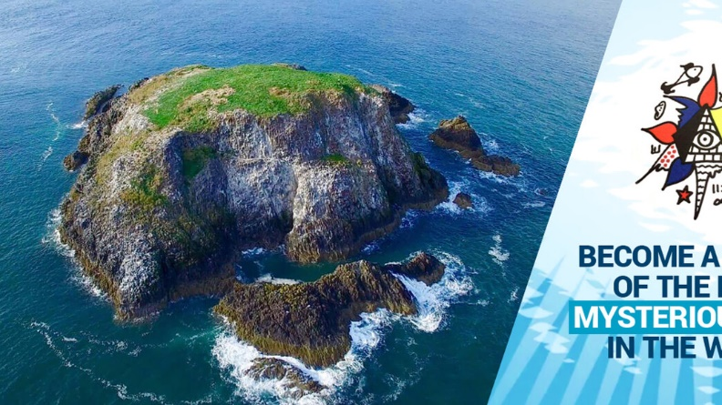האי לאמב
אומן האשליות אורי גלר (75) יצר קשר עם המוכרים של האי "לאמב" ליד סקוטלנד, שדרשו 70 אלף פאונד. "אמרתי להם 30 אלף וזאת הצעה היחידה שאני מציע לרכישת האי, וככה הסתיימה השיחה. אחרי חודשיים הם חזרו אלי והיום האי שלי".
עם רכישת האי הפך גלר להיות גם הבעלים של כ 150 אלף שחפים שמקננים בו ו-50 אלף תוכי ים. לפני שלושה שבועות החליט גלר שהאי יהפוך למדינה, ויצא לחפש לה המנון. "התקשרתי לחבר מסקוטלנד וביקשתי ממנו שיקשר אותי לכותבים כדי שאכין המנון לאי והוא אומר לי שיש לו המנון סקוטי שהסבא רבא-רבא שלו כתב אותו לפני 120 שנה. אמרתי לו ישר זה ההמנון ולקחתי ממנו אותו".
גלר עצמו הקליט את ההמנון. "בזמן המבצע האחרון בעזה נכנסתי לאולפן הקלטות ביפו ותוך כדי שאני שר את ההמנון הייתה אזעקה ונשמע פיצוץ והשארתי את זה כמו שזה נשמע בהקלטה את ההמנון עם הפיצוץ".
״באחד הימים, התקשר אלי ידיד שלי, המיליארדר המצרי מוחמד אלפייד ומספר לי שיש ספר סקוטי שנכתב לפני 500 שנים, לפיו אשתו של פרעה, שקראו לה סקוטה, הפליגה ממצרים לצפון אירופה ועגנה באי שלי. השמועה היא שהיא טמנה באי שלי אוצר. אומרים שהשם סקוטלנד ניתן על שמה של המלכה סקוטה".
אם חלמתם על מעבר למדינה אותה מנהל גלר, כדי להבהיר שמדובר באקט סמלי בלבד. "אתה נכנס לאתר האינטרנט שלי, ממלא את הטופס משלם דולר ואז אתה מקבל אישור להדפיס את האזרחות". לדברי גלר, 2,000 איש כבר נרשמו.
https://www.mako.co.il/finances-news/international/Article-4d9978099fba281027.htm

8

ברוכים הבאים: מדינה "מקבילה" לישראל הוקמה בשרון והנפיקה תעודות לאזרחיה

ברוכים הבאים: מדינה "מקבילה" לישראל הוקמה בשרון והנפיקה תעודות לאזרחיה
ברוכים הבאים: מדינה "מקבילה" לישראל הוקמה בשרון והנפיקה תעודות לאזרחיה

ברוכים הבאים: מדינה "מקבילה" לישראל הוקמה בשרון והנפיקה תעודות לאזרחיה
בישראל פועלת "ממלכה" דמיונית שהחלה להנפיק דרכונים משלה ומסמכים שונים, בהם לוחות זיהוי של כלי רכב, חלקן לכאורה דיפלומטיות, תוך מצג כאילו מדובר בריבון זר שנהנה מזכויות יתר במדינת ישראל. דיירי בניין מגורים אחד בחדרה הופתעו לאחרונה לגלות כי אחת הדירות הפכה ל"קונסוליה" של "הממלכה": על דלתה מופיע סמלה "הרשמי" של "הממלכה", ואזהרה: "אתה עומד להיכנס לטריטוריה דיפלומטית השייכת לממלכת ישר-אל. כניסה לא מאושרת ללא הזמנה רשמית אסורה בהחלט".
שי קרמוסטא, מייסד המדינה, אומר שייסוד ממלכה יהיה "גאוני", "כי ככה האצולה, או הממלכה או ממלכות העולם עובדות" ומסביר על "תהליך ריבונות עצמאי ולחבור לעוד קבוצת אנשים שמתנהלת ככה. אפשר להקים מדינה כריבון".
שוטר סיירת האופנועים של את"ן שהיה בנסיעה מנהלתית על כביש 4 באזור אשדוד, בדרכו למוסך, מסר שהבחין ברכב פרטי הנושא לוחית רישוי זרה סגולה ולא מוכרת. במשטרה אמרו שהוא עצר את הרכב לבדיקת העניין ואז הנוסע שישב לצידה של נהגת, ביקש ממנו באדיבות לכבות מצלמות כיוון שהוא עומד להציג לו מסמך דיפלומטי, ואז שלפו השניים את התעודות הלא מוכרות. השוטר אפשר להם להמשיך בדרכם.
ביום ראשון השבוע נעצרו קרמוסטא ובת זוג שלו במתחם נטוש ליד מושב ביתן אהרון. בחקירה עלה כי מתגוררים שם עכשיו לסירוגין כמה עשרות "נתיני הממלכה" של קרמוסטא, שאף הכריזו על המקום כטריטוריה שלהם. שלט שהוצמד לשער הברזל מודיע: "שטח בהגנה דיפלומטית, הכניסה לאחר תיאום ואישור מראש בלבד". לצידו שלט באנגלית המכריז על "בית דואר רשמי, ממלכת ישר-אל".
במהלך המשפט ציין השופט כי "החשוד כנראה נמנה על קבוצה של אנשים שקוראים לעצמם "הממלכה" שפועלים לכאורה מתוך הכרה שהם ריבון שמותר לו להתנהל באופן חופשי על ידי הוצאת דרכונים, מסמכים, לוחות זיהוי של רכבים, והצגת מצג כאילו מדובר בריבון זר שנהנה מזכויות ייתר במדינת ישראל".
גורם בכיר במשטרה הודה כי זה "המקרה המוזר ביותר" שהובא לפתחו במהלך הקריירה שלו.
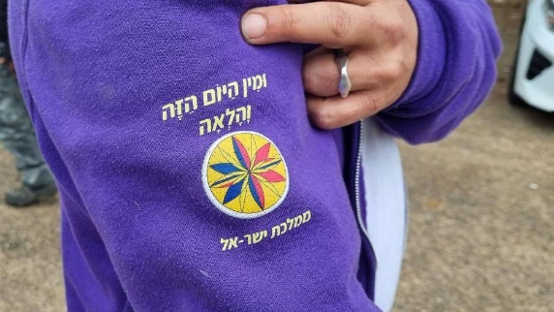

https://www.maariv.co.il/news/law/Article-977937

9

צפון קפריסין

הרפובליקה הטורקית של צפון ידועה גם בשמות קפריסין הטורקית, או קפריסין הצפונית. זוהי מדינה עצמאית לכאורה המשתרעת בחלק הצפוני של האי קפריסין. היא פועלת כרפובליקה עצמאית, ואף הכריזה רשמית על עצמאות ב 1983 אולם לא הוכרה על ידי אף מדינה אחרת למעט טורקיה ואזרבייג'ן.
ההפיכה בשנת 1974, שבוצעה במסגרת ניסיון לספח את האי קפריסין ליוון, הובילה את הפלישה הטורקית לקפריסין .בגלל היעדר ההכרה בה, צפון קפריסין תלויה מאוד בטורקיה לתמיכה כלכלית, פוליטית וצבאית.
צפון קפריסין משתרעת מקצה חצי האי קרפאז בצפון-מזרח למפרץ מורפו, קייפ קורמקיטיס ונקודה המערבית ביותר שלה, אקסטרה קוקקינה במערב. הנקודה הדרומית ביותר שלה היא הכפר לורוג'ינה, המשמש כאזור חיץ בשליטת האו"ם המשתרע בין צפון קפריסין לשאר האי- ומחלק את העיר ניקוסיה הגדולה ביותר באי הקפריסאי משני הצדדים, כשחלקה הצפוני-טורקי של העיר היא עיר הבירה הקרויה בשם לפקושה.
במפקד האוכלוסין השני, שנערך בצפון קפריסין בשנת 2006 התגלה כי אוכלוסיית צפון קפריסין מונה 265,100 נפש - רובם קפריסאים טורקים ילידי האיזור (כולל פליטים מדרום קפריסין), ומתיישבים מטורקיה. 99% מהתושבים הינם בני הדת המוסלמית.
הפוליטיקה של צפון קפריסין מתרחשת במסגרת של רפובליקה דמוקרטית מייצגת חצי נשיאותית, לפיה הנשיא הוא ראש המדינה, ראש הממשלה וראש המערכת הרב מפלגתית. הרשות המבצעת מופעלת על ידי הממשלה. סמכות חוקתית מוקנית הן לממשלה והן לאספת הרפובליקה. הרשות השופטת אינה תלויה בהנהלה ובמחוקקים.

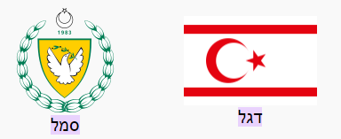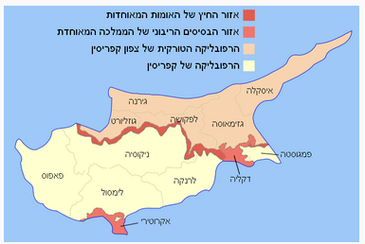

קישור לעמוד הויקיפדיה של צפון קפריסין הטורקית

